江苏省水利建设工程有限公司


招 标 文 件

招标项目：锡澄运河（黄昌河~长江段）整治工程河道工程施工五标3D打印挡墙采购
招 标 人：江苏省水利建设工程有限公司
编制日期：2024年4月21日

招 标 公 告
我公司中标承建了锡澄运河（黄昌河~长江段）整治工程河道工程施工五标，为保证优质、高效、安全地完成施工任务，现决定对该项目使用的3D打印挡墙进行公开招标。
一、送货地点
本次招标3D打印挡墙的送货地点：江苏省江阴市锡澄运河施工现场。
二、所供3D打印挡质量要求、技术标准、墙数量及时间要求
1、双方约定的材质要求：必须3D打印技术成型，墙体结构如图（一），纹路顺滑清晰、竖向纹路如图（二）。
2、混凝土强度不低于C30、抗冻等级F50、抗渗W4、抗碳化等级T-III。满足施工图要求，纹路顺滑清晰，质量合格。
3、项目部安排专人进场监督生产，成品3D打印挡墙经现场检验合格后方可出厂，生产方安排运输方式，运至指定地点进行交接，并提交3D打印挡墙相关资料文件。
4、3D打印挡墙总量约910米，用于锡澄运河（黄昌河~长江段）整治工程河道工程施工五标工程，具体品种、规格型号、数量如下：
序号 | 规格型号 | 暂定数量（米） | 限价  (元/米) | 单价  (元/米) | 复价  （元） | 强度等级
1 | 3D打印挡墙 | 910 | 1650 |  |  | C30
合计
说明：①3D打印挡墙结构详见施工图纸。
②以上报价均包含货款及装车、运输到工地指定地点等全过程的安全保险、措施费用、售后服务和如发生安全事故导致的一切赔偿费用以及利润、税金等费用，并需全额提供税率为13%的增值税专用发票。
③实际结算数量以双方签字验收为准，招标人对3D打印挡墙进行进场外观验收，按实扣除破损、外观尺寸、外观质量不符合要求的3D打印挡墙。
5、3D打印挡墙具体进场时间以项目部提前15天的通知为准。
6、3D打印挡墙现场检验
（1）监理见证取样制作混凝土试块、（2）施工现场取芯。
7、3D打印挡墙供货具体供货开始和结束期限以项目实际需求为准。
8、验收标准
乙方向甲方供货时必须同时提供有效检测证明或合格证、质保书（强度C30、抗冻W4等级F50、抗碳化等级T-III）相关资料、在每一挡墙标注上生产日期和编号（1、2、3、….）。甲方协同监理、第三方检测到乙方场地检测，（1）监理见证取样原材料、混凝土试块、抽查钢筋笼，（2）由建设方委托的第三方检测单位参与出厂验收，在预制场进行外观尺寸检测，抽检10%，同时抽检混凝土试块。检测结果有异议时现场复检，复检费用由乙方承担；若复检仍不合格，乙方承诺在15个工作日内对该批次按照甲方要求予以调换合格品，在此期间甲方误工等费用由乙方承担，按照合同货款每天千分之一赔偿甲方的损失。如调换品仍然不合格甲方有权终止合同。乙方赔偿甲方损失。
三、投标人资格要求
本次招标实行资格后审，供应商先根据技术参数报价，评审时我公司将通知中标候选人携带资料进行审核，携带的资料为：投标单位法人营业执照原件或加盖单位公章的复印件、售后与服务承诺书及以前向其他单位供货的证明资料（如开具增值税发票的存根联），以上复印件均需加盖公章。如中标单位已是我公司合格供方，则不需要进行资格后审。
四、投标保证金、投标和开标时间、地点
1、投标保证金
请投标人在2024年4月26日14:00前将投标保证金陆万元整汇入我公司银行账户，汇款备注：锡澄运河河道五标3D打印挡墙投标保证金。未中标投标人的投标保证金将在7个工作日内归还（不计利息），中标人的投标保证金凭已签订的合同和履约保证金（具体金额见后附的格式合同相关条款）已到账的银行收款凭证退还。投标保证金接收账户如下：
户 名：江苏省水利建设工程有限公司
开户银行：中国建设银行扬州市琼花支行
账 号：32001745736050488688
2、投标方式、时间
本次投标采取网上投标方式，投标人于2024年4月26日下午14:45前将投标文件加盖公章后并扫描上传至江苏水建集中采购平台，投标单位可与朱丽13218960628联系获取江苏水建集中采购平台操作手册。
3、开标时间、地点
招标人于2024年4月26日下午14:45在江苏省水利建设工程有限公司公司五楼会议室（扬州市长征西路14号）现场开标，届时与投标人联系投标文件压缩包密码。
五、付款方式
本次采购无预付款，供货方在合同履行期内不得涨价。3D打印挡墙供货到项目经业主、监理验收合格后，双方办理结算手续后且招标人项目部收到供货方全额开具税率为13%的增值税专用发票后7个工作日内付款。每月结算当月货款80%，余款20%作为质量保证金。质量保证期一年，到期后没有质量问题余款付清。
六、评标标准
本次招标评标标准在同等条件下以单位价格低者优先。
七、联系人及联系电话
(1) 朱丽，手机号13218960628；(2)张石祥，手机号18260723208。
附件：1、3D打印挡墙采购报价表；
2、3D打印挡墙采购格式合同
3、图纸

江苏省水利建设工程有限公司
2024年4月21日
附件一：
3D打印挡墙采购报价表

江苏省水利建设工程有限公司：
我单位拟向贵公司供应锡澄运河（黄昌河~长江段）整治工程河道工程施工五标所用的3D打印挡墙，数量和价格如下：
序号 | 规格型号 | 暂定数量（米） | 限价  (元/米) | 单价  (元/米) | 复价  （元） | 强度等级
1 | 3D打印挡墙 | 910 | 1650 |  |  | C30
合计
备注：一、3D打印挡墙结构详见施工图。实际结算数量以双方签字验收且质量合格为准，结算长度为挡墙墙身长度之和，不含伸缩缝。招标人对3D打印挡墙进行进场外观验收，按实扣除破损、外观尺寸、外观质量不符合要求的3D打印挡墙。
1、双方约定的材质要求：必须3D打印技术成型，墙体结构如图（一），纹路顺滑清晰、竖向纹路如图（二）。
2、混凝土强度不低于C30、抗冻等级F50、抗渗W4、抗碳化等级T-III。满足施工图要求，纹路顺滑清晰，质量合格。
二、以上报价均包含货款及装车装船、船运输到工地指定地点等全过程的安全保险、措施费用、售后服务和如发生安全事故导致的一切赔偿费用以及利润、税金等费用，全额提供税率为13%的增值税专用发票。
三、我公司接受贵公司招标公告中“五、付款方式”条款且郑重承诺：合同履行内所供材料不涨价。
（1）根据合同要求的正常付款时，乙方必须出具一份有收款专用章的收款收据（收款收据须加盖乙方财务专用章）提交甲方办理财务支付手续，乙方亦以此作为甲方付款的依据；
（2）本合同所开具发票不作为付款凭证，仅作为甲方材料入账依据。

报价人：（单位名称并盖章） 法人或授权委托人：（签名）

法人或授权委托人身份证号: 法人或授权委托人电话：

2024年 月 日
附件二：
3D打印挡墙定作承揽合同
合同编号：
定作方：江苏省水利建设工程有限公司锡澄运河（黄昌河～长江段）整治工程河道工程施工五标项目经理部 （以下简称甲方）
承揽方： （以下简称乙方）
甲乙双方在平等、自愿、公平和诚实信用的基础上，根据《中华人民共和国民法典》及有关法律法规，就甲方向乙方采购3D打印挡墙一事，达成本协议，供双方共同遵守。
一、3D打印挡墙加工承揽所供应的工程概况：
1、工程名称：锡澄运河（黄昌河～长江段）整治工程河道工程施工五标
2、供货期限：预计在2024年5月1日至2024年6月20日供应，具体供货开始和结束期限以项目实际需求为准。
3、供货地点：锡澄运河（黄昌河～长江段）整治工程河道工程施工五标施工现场。
序号 | 规格型号 | 暂定数量（米） | 限价  (元/米) | 单价  (元/米) | 复价  （元） | 强度等级 | 备注
1 | 3D打印挡墙 | 910 | 1650 |  |  | C30 | 结算长度为挡墙墙身长度之和，不含伸缩缝
合计
1、结算数量：具体数量、规格以甲方实际收到的质量合格的3D打印挡墙数量为准，甲方现场收货人员及质检人员签字确认。招标人对3D打印挡墙进行进场外观验收，按实扣除破损、外观尺寸、外观质量不符合要求的3D打印挡墙。
2、以上双方确定的价格为乙方送货到甲方工地价格，该价格均包含货款及货到工地指定地点等全过程的安全保险、措施费用、售后服务和如发生安全事故导致的一切赔偿费用以及乙方管理费、利润、税金等费用，乙方不得以任何理由额外索取费用。乙方向甲方全额提供税率为13%的增值税专用发票。
甲方开票信息和乙方收款信息如下：
甲方开票信息 | 乙方收款信息
甲方： 江苏省水利建设工程有限公司江阴市分公司 | 乙方：
纳税人识别号：91320281MA7FHAR721
地址：江阴市澄江街道环城北路133号北大楼三楼三间
电话：18652761782
开户银行：宁波银行江阴支行
银行账号：78040122000422330
三、质量要求与技术标准（采购时以实际采购物选择相应的标准）：
（一）3D打印挡墙的质量要求与技术标准：
1、双方约定的材质要求：必须3D打印技术成型，墙体结构如图（一），纹路顺滑清晰、竖向纹路如图（二）。
2、混凝土强度不低于C30、抗冻等级F50、抗渗W4、抗碳化等级T-III。满足施工图要求，纹路顺滑清晰，质量合格。
四、3D打印挡墙运输及卸货：
1、乙方将3D打印挡墙供货运送至甲方工地现场指定地点，3D打印挡墙所有权自交货时转移。
2、由甲方卸货，乙方采用的运输车辆、船应符合工地施工场地及道路的要求。
五、订货与验收：
1、甲方需提前 15 天向乙方预报所需规格、数量等需求计划；乙方需在甲方提供计划后 15 日内供货；如乙方未能及时供货或超过供货时间，乙方应按照合同货款每天千分之一赔偿甲方的损失。因乙方原因供货时间滞后，乙方应按照合同货款每天千分之一赔偿甲方的损失。
2、验收标准：乙方向甲方供货时必须同时提供有效检测证明或合格证、质保书（强度C30、抗冻W4等级F50、抗碳化等级T-III）相关资料、在每一挡墙标注上生产日期和编号（1、2、3、….）。甲方协同监理、第三方检测到乙方场地检测，（1）监理见证取样原材料、混凝土试块、抽查钢筋笼，（2）由建设方委托的第三方检测单位参与出厂验收，在预制场进行外观尺寸检测，抽检10%，同时抽检混凝土试块。检测结果有异议时现场复检，复检费用由乙方承担；若复检仍不合格，乙方承诺在15个工作日内对该批次按照甲方要求予以调换合格品，在此期间甲方误工等费用由乙方承担，按照合同货款每天千分之一赔偿甲方的损失。如调换品仍然不合格甲方有权终止合同。乙方赔偿甲方损失。
3、乙方将3D打印挡墙送到工地指定地点时，甲方指派 戴荣涛、张石祥 在工地现场验收签认，如有破损折断现场退回。应核对送货签收单所载内容与实际数量、尺寸等资料是否相同，合格证、质保书等资料是否真实、有效。质检部门现场核查签字。
六、3D打印挡墙的结算和付款方式：
1、结算依据：
以甲方指派的 戴荣涛、张石祥 在工地现场签认的3D打印挡墙送货签收单上的数量、质检部门现场核查记录和双方确认的结算单价作为结算依据；非有效授权人签署的签收单一律无效；如上述指定人员发生变动，甲方将另行书面通知乙方。
（提醒：当项目部在工地现场授权签收的人员发生变动时，应书面通知乙方，明确变动时间、人员名单及相应的权限，并让乙方签字确认后存档。）
2、结算方式：
3D打印挡墙经业主、监理验收合格后，按月进度办理结算手续。每月结算当月货款80%，余款作为质量保证金，工程质保期到期后一个月内分付清，本工程质保期为1年。乙方每月10日前到甲方核对上月送货量，按照甲方进场结算清单进行对账结算，并出具金额相等的税率13%税率增值税专用发票，到甲方财务挂账。逾期未提交核对的签收单视同未发生。
乙方同时承诺：每个结算期内的所有3D打印挡墙数量均已结报完毕，无其他争议，所结报的3D打印挡墙数量真实有效。如本合同供货3D打印挡墙最终累计金额达到20万元及以上，则甲乙双方须办理最终结算，该最终结算除甲乙双方认可外，必须报甲方分公司指定人员 杨文军 审核并签字后方为有效；分公司人员在审核时如果发现有不实数量时，应该要求双方重新核对，核对一致无争议后重新办理最终结算，该最终结算仍须经分公司审核人员签字确认后方为有效；如仍有分歧无法解决，双方均可报甲方公司财务物资部协调处置，财务物资部须在15个工作日内解决，财务物资部联系电话：0514-87361764，联系人：杨文军。
3、付款方式：
本次采购无预付款，乙方在本合同履行内不得涨价。3D打印挡墙供货到项目经业主、监理验收合格后，双方办理结算手续后且甲方收到乙方全额开具的13%税率增值税专用发票后7个工作日内付款。每月结算当月货款80%，余款20%作为质量保证金。质量保证期一年，到期后没有质量问题余款付清。
（1）根据合同要求的正常付款时，乙方必须出具一份有收款专用章的收款收据（收款收据须加盖乙方财务专用章）提交甲方办理财务支付手续，乙方亦以此作为甲方付款的依据；
（2）本合同所开具发票不作为付款凭证，仅作为甲方材料入账依据。但在甲方付款前，乙方必须提供足额的发票，否则甲方有权拒绝付款。
七、其他约定事项：
1、乙方的人员和车辆到达施工现场后必须服从甲方现场管理要求，遵守现场的各项安全制度；由于乙方人员不服从甲方现场安全指挥，或不遵守甲方安全生产管理要求而造成的相关损失和责任由乙方自行承担。
2、本合同在履约过程中，如有任何调增单价、降低质量标准、提前支付货款等明显有损于甲方利益的合同条款变更事项，经双方代表共同协商一致并书面报甲方公司财务物资部签字并盖章确认后，方可另行签订书面协议，对于未经甲方公司财务物资部签字并盖章确认的明显有损于甲方利益的所有补充、变更协议无效。
3、其他：
八、履约担保与违约责任：
1、乙方向甲方单位账户汇入人民币 捌 万元履约保证金（可以银行转账、现金、银行汇票、银行本票等方式缴纳，不接受其他任何方式）后，双方代表在本合同（含附件）上签字并加盖公章合同生效，乙方无瑕疵履行完本合同约定的所有义务后 10 个工作日内无息退回。
2、甲、乙双方应严格履行合同规定的各项条款，如合同一方违约，由违约方承担责任，并按本合同约定或者法律规定承担相应损失。
九、解决争议的方式：
本合同在履行过程中如产生争议，甲、乙双方应友好协商；协商不成的，可向扬州市邗江区人民法院提起诉讼。
十、本合同经甲乙双方盖章及授权签字人签字后生效，一式四份，甲方执三份，具有同等法律效力。
十一、本合同附件：
（1）甲乙双方营业执照复印件；
（2）甲方与业主签订的主合同中 技术条款；
（3）……
甲 方：江苏省水利建设工程有限公司江阴市分公司 乙 方：
锡澄运河（黄昌河～长江段）整治工程河道工程
施工五标项目经理部
地 址： 地 址：
法定代表人： 法定代表人：
授权委托人： 授权委托人：
联系电话： 联系电话：
开户银行： 开户银行：
账 号： 账 号：
签订时间： 签订时间：
附件三：图纸
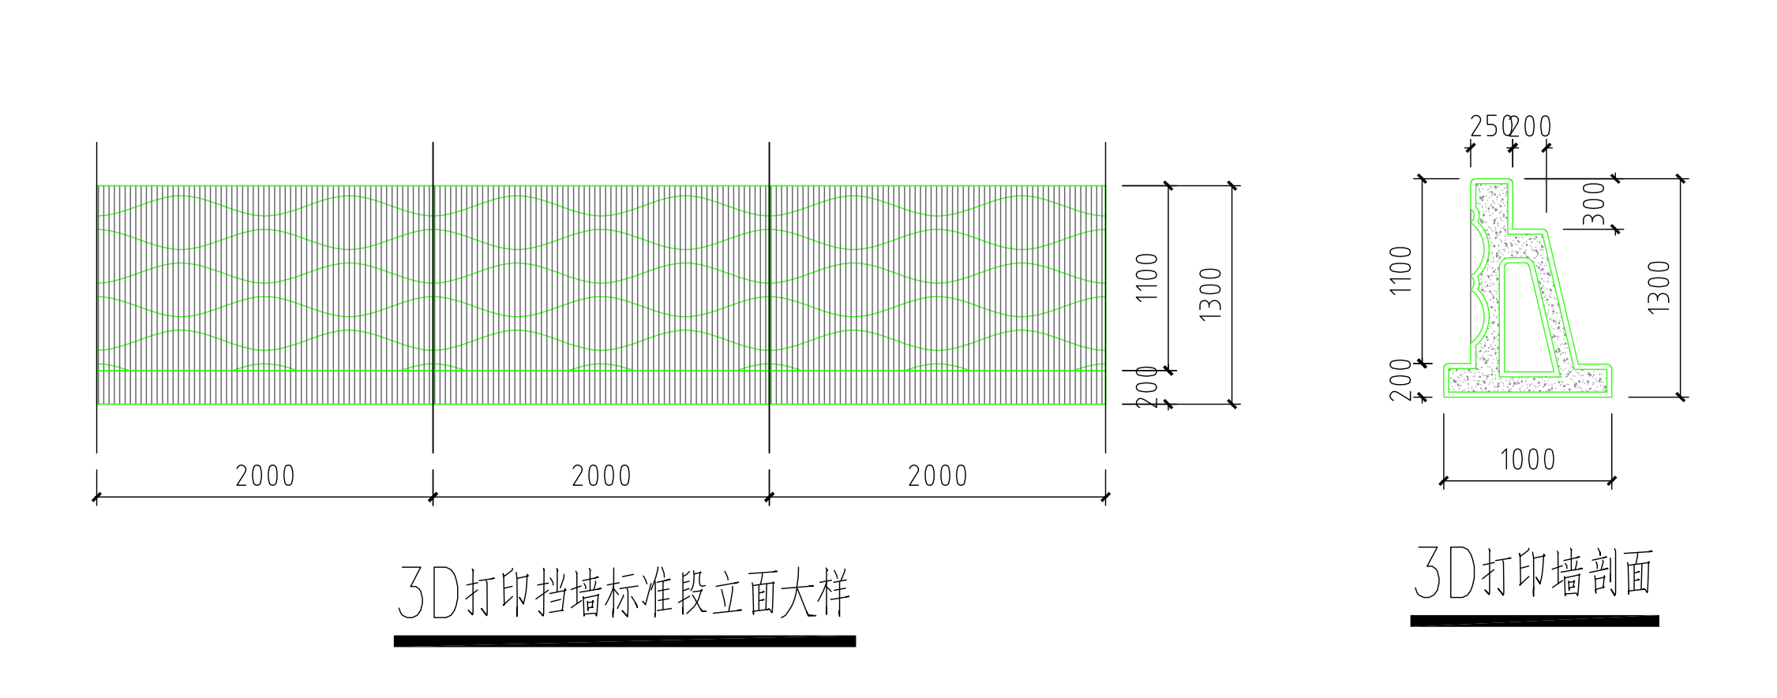
图（一） 3D打印挡墙标准段立面大样图、3D打印墙面剖面图
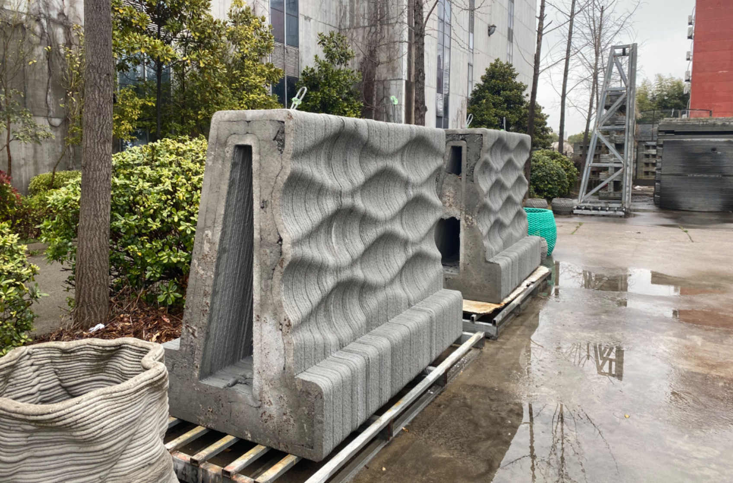
图（二） 外观表面样式示图

